Ростовская область
г. Батайск
Муниципальное бюджетное учреждение дополнительного образования
«Центр детский эколого-биологический»

Всероссийский конкурс экологических проектов
«Волонтеры могут все»

Номинация «Пойдем экологическими тропами»

Индивидуальное участие

Проект «Кабинет в природе»

Работу выполнила:
Павленко Полина Дмитриевна,
объединение «Азбука экологии»
МБУ ДО «ЦДЭБ», 14.02.2007, 346880
г. Батайск ул. Цимлянская, 2
тел.89381139102
email:emelyanowa.galina2014@yandex.ru
рук. Емельянова Галина Кирилловна,
педагог МБУ ДО «ЦДЭБ»

г. Батайск
2022 г.
Паспорт проекта

Проект: | «Кабинет в природе»
Автор проекта: | Павленко Полина Дмитриевна,  объединение «Азбука экологии»,  МБУ ДО «ЦДЭБ», 14.02.2007,  346880 г. Батайск , ул. Цимлянская, 2  Тел.89381139102  эл. адрес emelyanowa.galina2014@yandex.ru
Цель: | Создание экологической тропы на территории Муниципального бюджетного учреждения дополнительного образования «Центр детский эколого-биологический (МБУ ДО «ЦДЭБ»).
Задачи: | - 1)информирование экскурсантов о представителях флоры участка Центра их биологических особенностей;  - 2)мониторинг санитарного состояния растений природного сообщества;  - 3)развитие стремления сохранить и приумножить природные ресурсы Донского края;  - 4)формирование у обучающихся МБУ ДО «ЦДЭБ» основ экологической культуры;  - 5)приобретение навыков исследовательской деятельности, опыта полевых работ, работы с литературой, при выполнении обучающимися рефератов, проектов и исследовательских работ.
Целевая аудитория | Обучающиеся, родительская общественность, педагогические работники.
Сроки и период реализации проекта (в том числе реализованные и реализуемые) | Один учебный год  1) Первый ЭТАП – Проблематизация  Началом работы над проектом, стимулом к деятельности является наличие проблемы.  Процесс пойдет, когда исходная проблема проекта приобретет личностную окраску.  Создать такую экологическую тропу, чтобы она была «кабинетом» под открытым небом.  2) Второй ЭТАП - Целеполагание  В любом случае необходимо, чтобы каждый помнил, что достижение цели проекта должно способствовать решению проблемы.  3) Второй ЭТАП - Планирование  Надо спланировать все шаги от исходной проблемы до реализации цели проекта.  4) Четвертый ЭТАП - Реализация  На этом этапе проходит реализация намеченного плана - в соответствии графиком.  5) Пятый ЭТАП - Создание проектного продукта  Как правило, самым увлекательным во всей работе над проектом является создание проектного продукта. Это результат работы.  6) Шестым ЭТАПОМ ЯВЛЯЕТСЯ - Отчет о проделанной работе  После того как выполнены все запланированные шаги и создан проектный продукт, необходимо написать отчет.  7) И ПОСЛЕДНИЙ седьмой ЭТАП – ЭТО Презентация проекта  Презентация – это витрина проекта. Все должно быть подчинено одной цели – наилучшим образом показать результат работы.
География проекта | Центр детский эколого-биологический города Батайска Ростовской области
Краткое описание механизма реализации проекта | Мы первая группа учащихся - «журналисты». Выделив проблему, провели мониторинг по вопросам, знают ли обучающиеся нашего объединения об экологической тропе, о животных и растениях Красной книги Ростовской области? Будут ли участвовать в ее решении?  Вторая группа обучающихся занимались созданием технологической карты проекта, на которой изобразили схему экологической тропы  Третья группа - изучили и составили состав растений на каждой экостанции.
Достигнутые (ожидаемые) результаты проекта (количественные и качественные) | В процессе выполнения проекта достигнуты следующие результаты:  1) путеводитель по экологической тропе мы используем в проведении экскурсий для детей детского сада и школьников, тематических классных часов в начальных и средних классах, при проведении экологических уроков, а также материал будет полезным на уроках биологии и экологии, во внеурочной деятельности;  2) созданы экологические баннеры на всем протяжении Экотропы;  3)организована социально-значимая экологическая деятельность детей;  4) на протяжении всего маршрута экотропы происходит:  приобщение к экологическому здоровому образу школьников жизни как важной составляющей экологической культуры;  4) формирование экологических знаний учащихся;  5) повышение уровня профориентационной работы школьников;  4) создание среды для личностного роста, саморазвития и социализации обучающихся через участие в практических мероприятиях по охране окружающей среды;  5)повышение уровня знаний у обучающихся об экологии родного города;  6) привлечение родителей к участию в работе по совместному экологическому воспитанию;  7) обобщение и распространение опыта работы.  .
Привлеченные партнеры проекта | Спонсорские средства педагогических работников Центра детского эколого-биологического;  СМИ – городская «Родительская газета»
Мультипликативность (тиражируемость) проекта | Проект перспективен. В дальнейшем, развития проекта продолжается. Планируется расширение созданных экспозиций, создание новых интересных экспозиций и сообществ растительной флоры экоцентра.
Приложения | 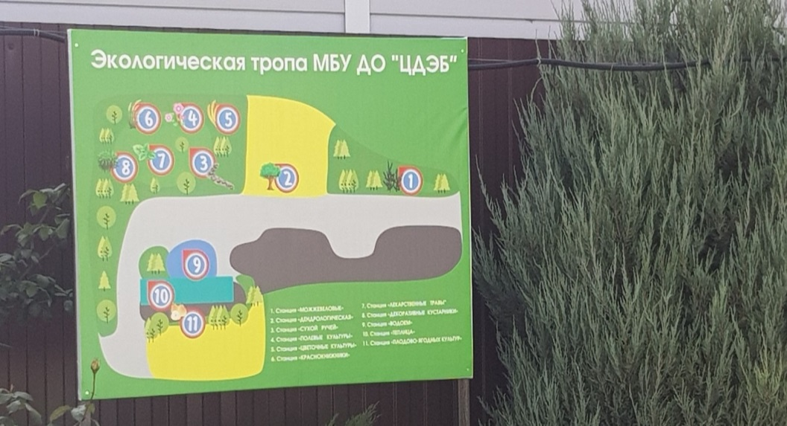

Оглавление

№ | Содержание | Страница
I | Введение | 3
II | Организация экологической тропы | 5
III | Схема маршрута | 5-6
IV | Маршрут по экологической тропе | 6-9
V | Анкетирование | 10
VI | Мониторинг деревьев и кустарников | 10-11
VII | Заключение | 11
 | Список литературы | 12
 | Приложения | 13

.

Введение
Перехоженные тропы и маршруты,
Перемеренные множеством шагов,
Бесконечный горизонт, полоской гнутой,
Нас встречают тайною веков[6, 14].
Сергей Козин
Для любого человека нет ничего ближе и дороже, чем его родной край, чем его Родина. Мой родной город – Батайск, спутник областного центра.
. Центр детский эколого – биологический – это особое неповторимое место. Я приглашаю Вас совершить со мной экскурсию в место, где красота природы, история его развития, сообщество растений 30 лет назад и современная экологическая тропа, не оставит равнодушным никого.
Цель работы: создание экологического путеводителя по Центру детскому эколого-биологическому.
Задачи:
- сбор и обобщение информации о представителях флоры Центра 30 лет назад и в настоящее время;
- составление схемы маршрута экотропы;
- изучение биологических особенностей и значение для человека;
- проведение мониторинга среди деревьев и кустарников;
- формирование у обучающихся МБУ ДО «ЦДЭБ» основ экологической культуры; развитие стремления сохранить и приумножить природные ресурсы Донского края;
Объект: экологическая тропа Центра
Актуальность:
Экологический путеводитель по экологической тропе очень актуален, так как он находятся недалеко от школ №4 и №6; другим школам можно подьехать; удобен для работы с детьми всех возрастов; небольшая протяженность маршрута не утомляет; на подобной тропе можно организовать множество коротких экскурсий, благодаря которым дети получают и закрепляют биологические и экологические знания; тропа безопасна и позволяет развивать у детей навыки исследовательской работы.
Сроки и продолжительности исследования
Над темой «Эколого-биологический центр – из прошлого в настоящее»
я работала с 2020 по 2021 год, изучив соответствующую литературу и беседуя со специалистами, проводила мониторинг.
Гипотеза исследования
Если разработать интересный маршрут экологической тропы на территории Центра дополнительного образования, можно создать наиболее благоприятные условия, позволяющие повысить уровень познавательной, экологической культуры детей и взрослых.
Методы исследования: общетеоретические - анализ справочно-энциклопедической, эмпирические - наблюдение, беседы, анкетирование, анализ полученных результатов, обобщение; статистические - ранжирование.
Практическая значимость путеводителя
Мы используем эту информацию на экологических занятиях, экскурсиях, уроках биологии, экологии, классных часах, выпускаем буклеты.
Я проводила с дошкольниками экскурсии, выполняя роли экогида, имеющих большое профориентационное значение. На маршруте школьники и взрослые получают устную или письменную (стенды) информацию об объектах, радость от общения растениями, интерес к познанию живого.
Обзор литературы по теме исследования
Чтобы узнать, что представляет собой экологическая тропа, я изучила журнал «Биология в школе» Ремизова Н.И.№6, 2000; формируя видовой состав растений каждой станции («Большая энциклопедия садовых растений» Ф. Келайн, П. Менцель, А. Бэртелье АСТ «Астрель» 2006, и определяя латинские названия, биологические особенности растений по «Популярному атласу-определителю растений Донского края» Т.М. Буркиной, Ростов-на-Дону,2021
Итак, Добро пожаловать на туристический маршрут!
История началась 1 августа 1975 года – год образования эколого-биологического центра. Он носил название – станция юннатов. У истоков создания стоял директор Гусейнов Михаил Гасанович. В декабре 1975 года был организован первый кружок – «Охрана природы».
Одной из сфер деятельности станции юннатов было растениеводство. На небольшом участке: 8 соток земли, педагоги (среди них Афанасьева Т.С., работает в настоящее время) и их воспитанники выращивали различные овощные культуры – свекла, томаты (22 сорта), баклажаны, редис и другие. А в теплице выращивали рассаду овощных и цветочных культур.
II. Организация экологической тропы
Инной Валерьевной Самболенко и педагогами был создан учебно-опытный участок с биологическими отделами – полевой, овощной, цветочный, лекарственных растений, плодово-ягодных культур. В настоящее время инициативной группой – Антоновой Л.Ю., Крюковой И.В., Кухарчук Е.А., Емельяновой Г.К. оформлены и установлены баннеры по путеводителю экотропы. «Кабинетом в природе» сегодня является экологическая тропа, где созданы условия, для деятельности детей в природном окружении.
III. Схема маршрута (прил. 22)
На протяжении маршрута экологической тропы для экскурсантов запланировано 14 станций, где они могут более подробно ознакомиться с представителями флоры, их биологическими особенностями и насладиться красотой природы.
«Начало тропы»
- «Можжевеловые».
- «Розы»
- «Тамарикс»
- «Хвойные»
- «Сухой ручей»
- «Кустарники»
- «Цветочный отдел»
- «Лиственные деревья»
- «Краснокнижники»
- «Фитоаптека»
- «Гинкго двулопастный»
- «Водоем».
- «Плодово-ягодные»
- «Теплица»
IV. Маршрут по экологической тропе
В первую очередь, экскурсанты знакомятся с правилами поведения в природе, получают инструктаж по технике безопасности, описывается предстоящий маршрут.
Станция №1 «Можжевеловые» (прил.1)
Войдя на территорию Центра, Вы увидите стройный ряд вечно зеленых кустарников – это Можжевельники: стелющийся, вид - Казацкий (Juniperus sabina), и пирамидальный - Скальный Juniperus scopulorum Sarg. Это натуральный врачеватель для всего живого вокруг. В пределах до 10 метров, он обеззараживает воздух и насыщает его полезными фитонцидами. Его плоды питательны и полезны для организма человека.
Станция 2 - «Розы».
Роза - царица цветов, символ совершенства, мудрости и чистоты. Садовые розы подразделяются на группы: ремонтантные, чайно-гибридные, полиантовые, плетистые, почвопокровные, штамбовые.
Далее равнодушно мимо не пройдешь, так как Вашему взору предстает станция 3 - «Тамарикс» (прил.2) Весной обочина прямо светится розовым. Изящные тонкие ветви увешаны, как бисером, множеством маленьких нежных цветов. Потому и называют это дерево бисерником. А самое известное название - тамариск. Или тамарикс? Я узнала, что и то, и другое - правильно.
Станция 4 - «Хвойные» (прил.3)
Сосны, ели – хвойный лес, как деревья хороши. Увидеть – одно дело, а опознать дерево, да еще и знать про него различные факты – это уже интересно. Итак, знакомимся с сосной обыкновенной. Хвоя имеет сизо-зеленый цвет, плотная, собранная в пучки по 2 иголки, длина хвои 4-7 см. Шишки развивается два года. Самым теневыносливым видом считается ель обыкновенная (Picea abies). Вы представляете, музыкальные инструменты, выполненные из ели обладают неповторимым звуком.
Станция 5 - «Сухой ручей» (прил.4)
Перед вами эффектное и необычное украшение Центра - сухой ручей. Это искусство создания подобия воды при помощи камня, гравия, гальки, песка. Это необычная альтернатива живому водоему, пришедшая к нам от японских ландшафтных архитекторов. Сухой ручей игриво протекает вдоль дорожки, а при использовании изгибов делает акценты на определенные композиции станции. Кустарник – самшит вечнозеленый Búxussempervírens (прил.5) и можжевельник Даурский (Juniperus davurica) применяется как фон. Многолетники высажены на задний план – это юкка садовая Очень интересно расположена в сухом ручье декорированная старая ваза, в углублении которой растет - Карпобротус съедобный (Carpobrotus edulis прил. 7). Это многолетний суккулент со стелющимися стеблями.
Следующая станция 6 «Кустарники» (прил.8)
Здесь эксукрсанты увидят боярышник, кизильник, барбарис, магонию падуболистную, черноплодную рябину, иргу, снежноягодник, сирен, черемуху.
Необыкновенная Магония падуболистная (mahonia aquifolium) имеет цвет зрелых плодов – темно-синий с сизым налетом и пушком. Очень нравится вкус у ягод – кисло-сладкий.
Станция 7 - «Цветочный отдел»
На этой станции - цветочные культуры, в том числе раннецветущие растения– это тюльпаны, маргаритки, астра многолетняя.
Станция 8 - «Лиственные деревья»
На этой станции ребята узнают об особенностях произрастания катальпы, клена остролистного, березы бородавчатой в условиях южного региона, о лекарственных свойствах этих растений. Макаронное дерево, или катальпа Catalpa Scop.– этот род принадлежит к семейству двудольных растений Бигнониевые. Катальпа – быстрорастущее дерево с большими листьями.
Клён платанови́дный (лат. Ácer platanoídes) с широкой, густой шаровидной кроной. Листья березы, по данным многочисленных авторов, оказывают противокашлевое, жаропонижающее, противовоспалительное действие.
Станция 9 - «Краснокнижники»
И вот мы попадаем на особую станцию, которая только у нас в Центре. Я знакомлю обучающихся с историей появления краснокнижных растений на нашем участке, заслуга которой принадлежит методисту Центра Крюковой Ирине Викторовне, благодаря сотрудничеству с Южным Федеральным Университетом, Мы видим лен украинский и шерстистый, пион узколистный, касатик низкий, ковыль красивейший, катран, астрагал понтийский, эремурус красивейший.
Катран (прил.9) вид рода Катран (Crambe) семейства Капустные (Brassicaceae), многолетнее растение, галофит. Это пряное растение очень богато пектинами, инулином, солями, железом, магнием, а также витаминами С. По схожести корень катран травы близок с хреном, только более сочные и пряный вкус. Эремурус красивейший (лат. Erémurus) — замечательный красавец появился на Земле тысячи лет назад. Этот реликт сегодня можно встретить не только в коллекции редких растений Ботанического сада Южного федерального университета, но и в нашем эколого-биологическом центре. "Ковыль красивейший - Stípa pulchérrima, лен украинский (лат. Linum ucranicum) поражают своей красотой. Используется лен для лечения в народной и официальной медицине, для пищеварительной системы это просто клад какой-то!
Станция 10 - «Фитоаптека» (прил.9)
Экскурсанты узнают о лекарственных свойствах неповторимой с божественным запахом лаванды узколистной и серебристой (прил.10), шалфея мускатного Salvia sclarea, душицы, мяты перечной, их применении в медицине.
Лаванду узколистную используют в парфюмерной, кондитерской промышленности, в медицинских целях. Ребята знакомятся с правила сбора лекарственных растений.
1. Хорошо знать лекарственные растения и отличать их от ядовитых.
2. Сбор растений производится в сухую погоду, утром, когда высохнет роса.
3. Нельзя собирать растения в городе, вблизи дорог. Почему?
4. При сборе растений укладывать их в широкие корзины, не мять их.
5. Сушить растения не на солнце, а в тени.
Станция 11 - «Гинкго двулопастный» (прил.11)
Живое ископаемым - современный вид Гинкго двуло́пастный (лат. Ginkgo bilŏba). Растения класса Гинкговых были широко распространены на Земле в мезозойскую эру. Растение двудомное, это значит, что на одних деревьях находятся мужские сережки, полные пыльцы, а на других, на длинных ножках, развиваются два семязачатка.
Станция 12- «Водоем» (прил.12)
Здесь мы знакомимся с особенностями строения и условиями произрастания растений: юкка, живучка, очитки, а также с красивоцветущими кустарниками спиреей и сиренью. А вокруг арки, вблизи водоема, красуются в подвесных кашпо, цветущие петунии, а осенью, с наступлением короткого светового дня – перистощетинник и хризантема мультифлора.
Станция 13 - «Плодово-ягодные»
Я загадываю экскурсантам загадки, с помощью которых ребята знакомятся с яблоней, грушей, вишней, виноградом
Станция 14 - «Теплица» (прил. 14)
Последнее интересное экологическое пространство, станция – «Теплица».
Экскурсанты знакомятся и любуются изюминкой нашего Центра - кактусом древовидным Cactaceae. Это суккулент около 3 метров в высоту.
Мезембрианте́мум сердцели́стный (лат. Mesembryanthémum cordifólium) —суккулентное растение семейства Аизовые (Aizoaceae) раскинулось на горизонтальной плоскости почвы. Красивые мясистые листья и мелкие цветки ярко-розовой окраски. Славится на целый мир, самый древний фрукт – инжир Ficus carica, семейство Тутовые. В инжире очень много витаминов и минеральных веществ: витамины С, А, Е, группа В, натрий, калий, кальций. Он улучшает деятельность иммунной системы, снимает усталость. Речь идет о чудесном растении в нашей теплице – это гранат «Ахмар». Ученые рекомендуют употреблять гранат всем, кто ведет активный образ жизни.
V. Анкетирование (прил.15)
Я провела анкетирование среди обучающихся своего объединения.
Анализ анкеты участников, проведенный 20 октября 2021 года, показал результаты. Всего участвовало – 34 человека.
1. Хотелось ли вам побывать на экскурсии в Центре детском эколого-биологическом? Да -31 чел. Нет – 3 чел.
2. Знаете ли вы что такое «экологическая тропа»?
Да -11 чел. Нет – 23 чел.
3. Какие растения Красной книги Ростовской области вам известны?
Тюльпан Шренка -7 чел. Не знаем – 27 чел.
4. Какие животные Красной книги Ростовской области вам известны?
Гадюка степная -13 чел. Махаон об. -7 чел. Дрофа – 3чел. Не знаем – 11 чел.
Вывод: большинство участников хотели бы совершить путешествие по экологической тропе Центра - 91%; на вопрос знаете ли вы что такое «экологическая тропа» отрицательно ответили - 68%; с растения ми Красной книги Ростовской области не знакомы 79%; о животных Красной книги Ростовской области знают – 67% обучающихся.
VI. Мониторинг деревьев и кустарников
В результате мониторинга на территории Центра детского эколого-биологического было выявлено всего 27 стволов 9 видов древесно-кустарниковых растений, их краткая таксационная характеристика представлена в таблице (прил. 16)
Я определила средний арифметический диаметр d деревьев, как частное от деления суммы диаметров всех деревьев, образующих насаждение на их число - а.d
n .
Из данных таблицы я сделала вывод, что наибольший средний диаметр у берез и составляет 98, 5 см, а наименьший – у кленов платановидных, он равен – 54 см (диаграмма - прил.17)
Всего на территории самая большая средняя высота среди кустарников у тамарикса - 2,6 метров, наименьшая у можжевельника казацкого – 0,6 м. Это наглядно представлено на таблице и диаграмме (прил. 18)
Я определяла плотность пространственного расположения древесных насаждений, учитывала расстояние между соседними растениями. Для этого измеряли мерной лентой расстояние между стволами.
Я выяснила, что древесно-кустарниковые растения разделяются на интродуцированные и автохтонные. Соотношение на нашей экологической тропе между встречающимися древесными и кустарниковыми жизненными формами интродуцированных или экзотов к автохтонным представлено на рисунке (прил. 19) и составляет 80 и 20% соответственно.
Я исследовала, центры происхождения наших растений. Интродуценты, имеющие центры происхождения распределены следующим образом (прил. 20): Североамериканский центр – 5 видов, Восточно-Азиатский центр – 2 вида, Переднеазиатский центр – 2 вида, Австралийский центр – 1 вид, Абиссинский центр -1 вид, Среднеазиатский центр – 1 вид.
Провела мониторинг растений в теплице по занимаемой площади. В теплице у нас растет знаменитость нашего города Батайска - кактус древовидный Cactaceae, высотой 3 метра (прил.21), занимаемая площадь 2м², Мезембрианте́мум сердцели́стный (лат. Mesembryanthémum cordifólium) (прил.22) – 2,5м², инжир Ficus carica 3м², еще одно чудесное растение в нашей теплице – это гранат «Ахмар», площадью 3м². Я изучила разновидности растений, занесенных в Красную книгу Ростовской области (прил. 19) . Процентное соотношение видов говорит о том, наибольшее количество представителей – это астрагал -26%, ковыль красивейший - 24%, эремурус-18%, лен украинский и касатик низкий – по 12%, пион узколистный – 8% (прил. 23)
VII.Заключение
Территория Центра позволяет организовать систему взаимосвязанных пешеходных маршрутов разных тематических направлений. Планируется расширение старых экспозиций, создание новых интересных экспозиций. Экологическая тропа используется в настоящее время для экскурсий и в учебной и внеклассной деятельности школьников.
Экологическая тропа ждет Вас, юные друзья природы!

Cписок литературы
1. Т.М. Буркина. Растительный мир Донского края, Ростов-на-Дону, 2016
Т.М. Буркина «Популярный атлас-определитель растений Донского края», Ростов-на-Дону, 2016
2. Литвинова Л.С., Жиренко О.Е. Нравственно-экологическое воспитание школьников: Основные аспекты, сценарии мероприятий. 5 – 11 классы. – М.: 5 за знания, 2007.
3. Маврищев В.В. Экскурсии в природу. Лес: - Минск: Выш.шк., 2009.
основы духовно-нравственной культуры .Москва Просвещение 2012 г.В.Л.Чимитдоржиев.
4. Формирование экологической культуры подростков: из опыта работы регионов России. / Под ред. М.В. Медведевой. –М., Издательство ИКАР, 2009.
5.Чижова В.П., Добров А.В., Захлебный А.Н. Учебные тропы природы. – М.: Агропромиздат, 1989.
6 Стихи Сирена С. «Называют их гранаты», 2016

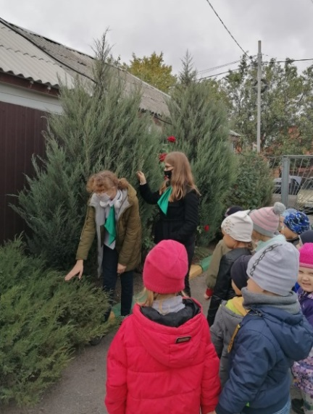
Приложения

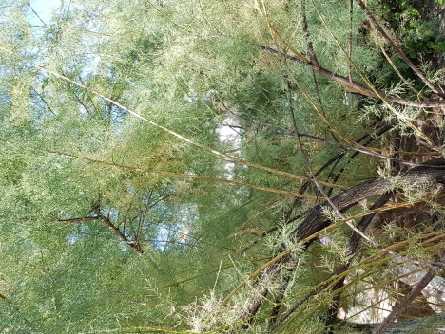

Прил.1 Станция №1 «Можжевеловые» Прил.2 Станция 3 - «Тамарикс»
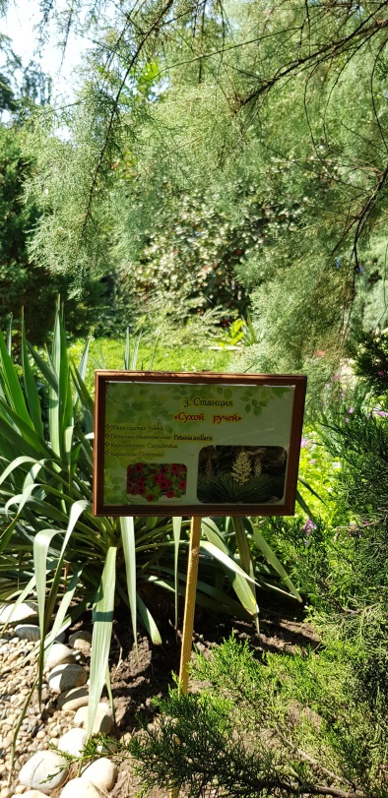
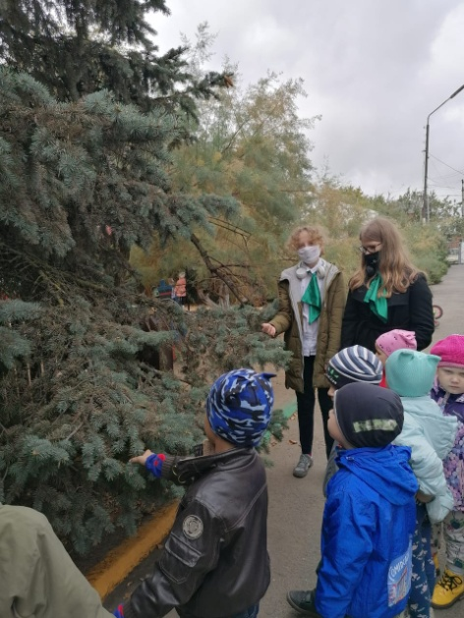

Прил.3 Станция 4 «Хвойные» Прил.4 Станция 5 - «Сухой ручей»
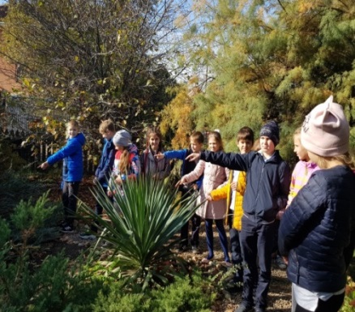
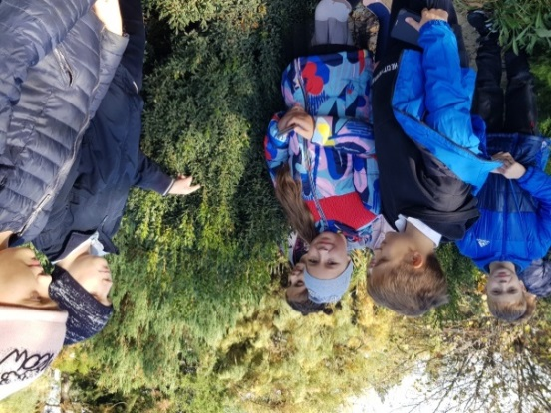

Прил.5 Самшит вечнозеленый Прил.6 Юкка садовая
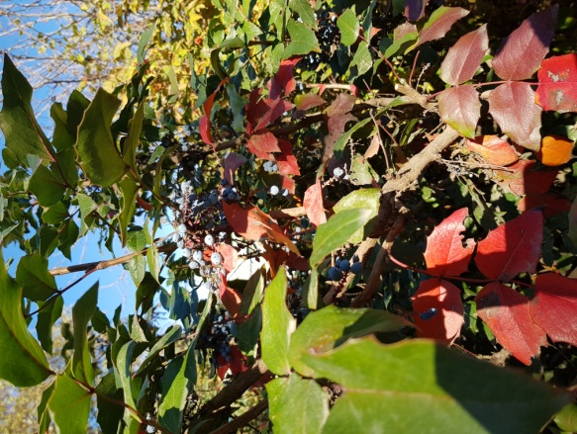
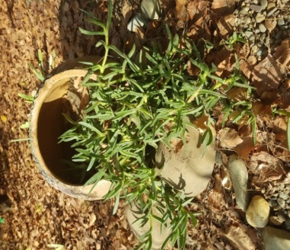

Прил.7 Карпобротус съедобный Прил.8 Магония падуболистная
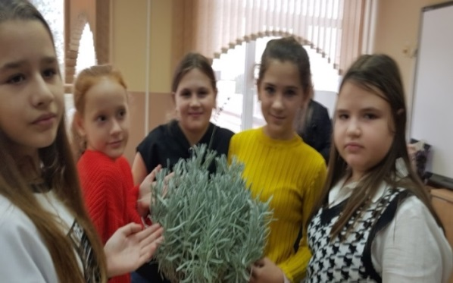
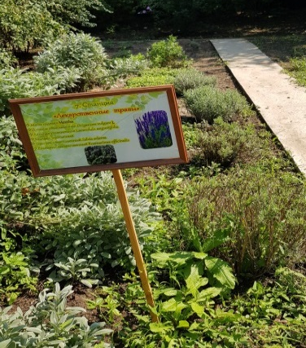
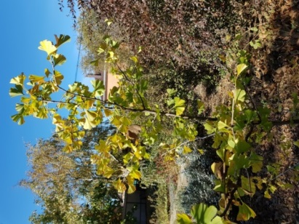

Прил.9 Станция «Фитоаптека» Прил. 10 Лаванда серебристая Прил. 11 Гинкго двулопастный
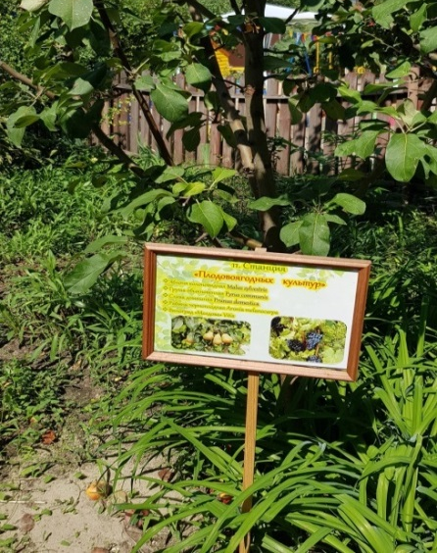

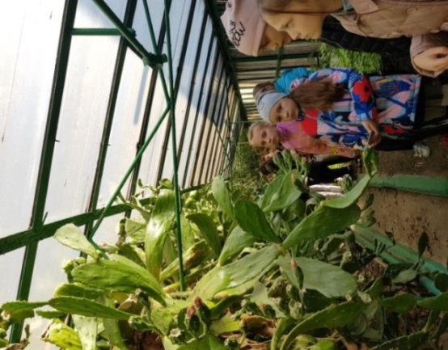

Прил. 13 Станция плодово-ягодных культур Прил.14 Теплица

При. 15 Анкетирование Прил15 Анкетирование «Что такое экол.тропа»

Прил.15 Анкетирование «Красная книга» Прил. 15 Животные Красной книги
Прил.16 Таблица «Таксационные показатели древесных видов»
Вид растения | Число стволов, шт. | Средний диаметр, см  ммммсссссм | Средняя высота, м
Береза бородавчатая | 2 | 98,5 | 9
Клен платановидный | 2 | 54 | 6
Катальпа | 1 | 62 | 7
Сосна обыкновенная | 1 | 65 | 8
Орех грецкий | 1 | 87 | 11
Акация белая | 1 | 95 | 10
Прил.17 «Средний арифметический диаметр деревьев»

Прил.18 Мониторинг кустарников на тропе, определение количества и средней высоты

№ | Вид | Количество кустарников | Средняя высота, м
1 | Можжевельник казацкий | 5 | 0, 6
2 | Можжевельник Даурский | 3 | 0, 7
3 | Туя виргинская | 7 | 2
 | Тамарикс | 3 | 2,6
5 | Самшит | 3 | 1, 4

Прил.19
Соотношение между встречающимися древесными и кустарниковыми жизненными формами интродуцированных или экзотов к автохтонным

Прил. 20
Центры происхождения древесно-кустарниковых насаждениях

№ | Вид растения | Родина
 | Ель | Североамериканский центр
 | Сосна | Североамериканский центр
 | Туя | Североамериканский центр
 | Гинкго двулопастный | Восточно-Азиатский центр
 | Береза бородавчатая | Североамериканский центр
 | Клен платановидный | Переднеазиатский центр
 | Катальпа | Восточно-Азиатский центр
 | Орех грецкий | Среднеазиатский центр
 | Акация белая | Австралийский центр
 | Можжевельник | Североамериканский центр
 | Тамарикс | Абиссинский центр
 | Самшит | Переднеазиатский центр

Прил. 21Разновидности растений, занесенных в Красную книгу Ростовской области
№ | Вид растений Красной книги | Количество(%)
 | Лен украинский | 12
 | Касатик низкий | 12
3. | Пион узколистный | 8
4. | Ковыль красивейший | 24
5 | Астрагал | 26
6. | Эремурус | 18

Прил.22 Схема экотропы
8. Лиственные деревья
11.  Отдел декоративных кГинкго двулопастный | 9.Краснокнижники |  | 7. Цветочный отдел
 |  |  | 6.Кустарники
 |  |  | 5. Сухой ручей
 |  |  | - Хвойные - голосеменные
 | 10. Фитоаптека |  | 3. Тамарикс
12. Водоем |  |  | 2. Розы
13. Отдел плодово-ягодных культур
14. Теплица |  |  | - Можжевеловые

